**Biały stół rozkładany**

**Szukasz praktycznego i ładnego stołu do swojej jadalni? Zależy Ci na rozkładanym stole, który przyda się podczas rodzinnych imprez? Wybierz <strong>biały stół rozkładany</strong> ze sklepu Batdom. Poznaj jego najważniejsze cechy.**

**Biały stół rozkładany - postaw na funkcjonalność i nowoczesność**

**Biały stół rozkładany** z firmy Batdom to solidny mebel, który będzie służył w Twojej jadalni przez wiele lat. To nie tylko nowoczesny mebel do Twojego domu, ale również bardzo nowoczesny przedmiot, który nada klasy i charakteru w każdym wnętrzu. Nadaje się zarówno jako stół do jadalni oraz salonu. Sprawdzi się również jako stół jadalniany w restauracjach czy kawiarniach.

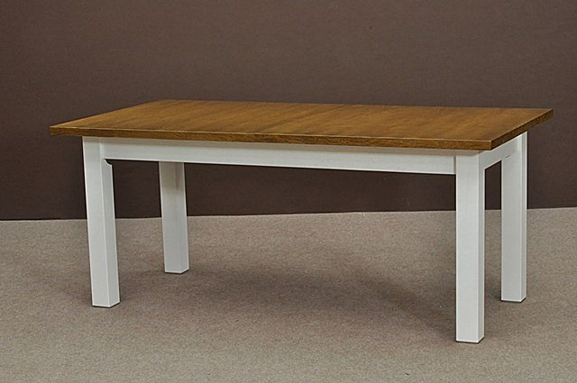

**Jak jest zbudowany biały stół rozkładany?**

*Biały stół rozkładany* wykonany jest z wysokiej jakości materiałów, które zapewniają mu trwałość oraz nowoczesny wygląd. Stół składa się z płyty fornirowej, która stanowi podstawę blatu. Natomiast nogi stołu wyprodukowane zostały z litego drewna bukowego, które podobnie jak blat, zostało pokryte naturalną okleiną dębową. Tego rodzaju okleina bardzo dobrze uodparnia stół na różne uszkodzenia mechaniczne.

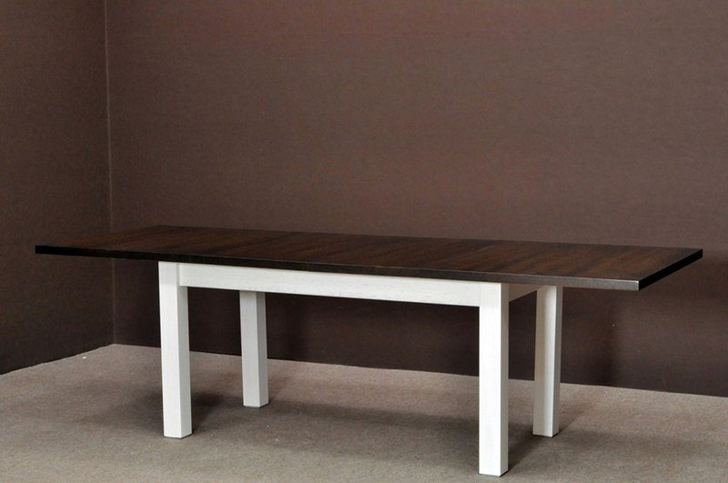

**Co jeszcze znajdziesz w sklepie Batdom?**

W ofercie firmy Batdom znajdziesz nie tylko [biały stół rozkładany](https://www.batdom.pl/kp,0,371/stol-st2-bialy.ehtml). W asortymencie sklepu internetowego znajdują się wysokiej jakości krzesła i stoły drewniane do kuchni, salonu oraz jadalni. Serdecznie zapraszamy na zakupy!